Организация работы диагностической лаборатории

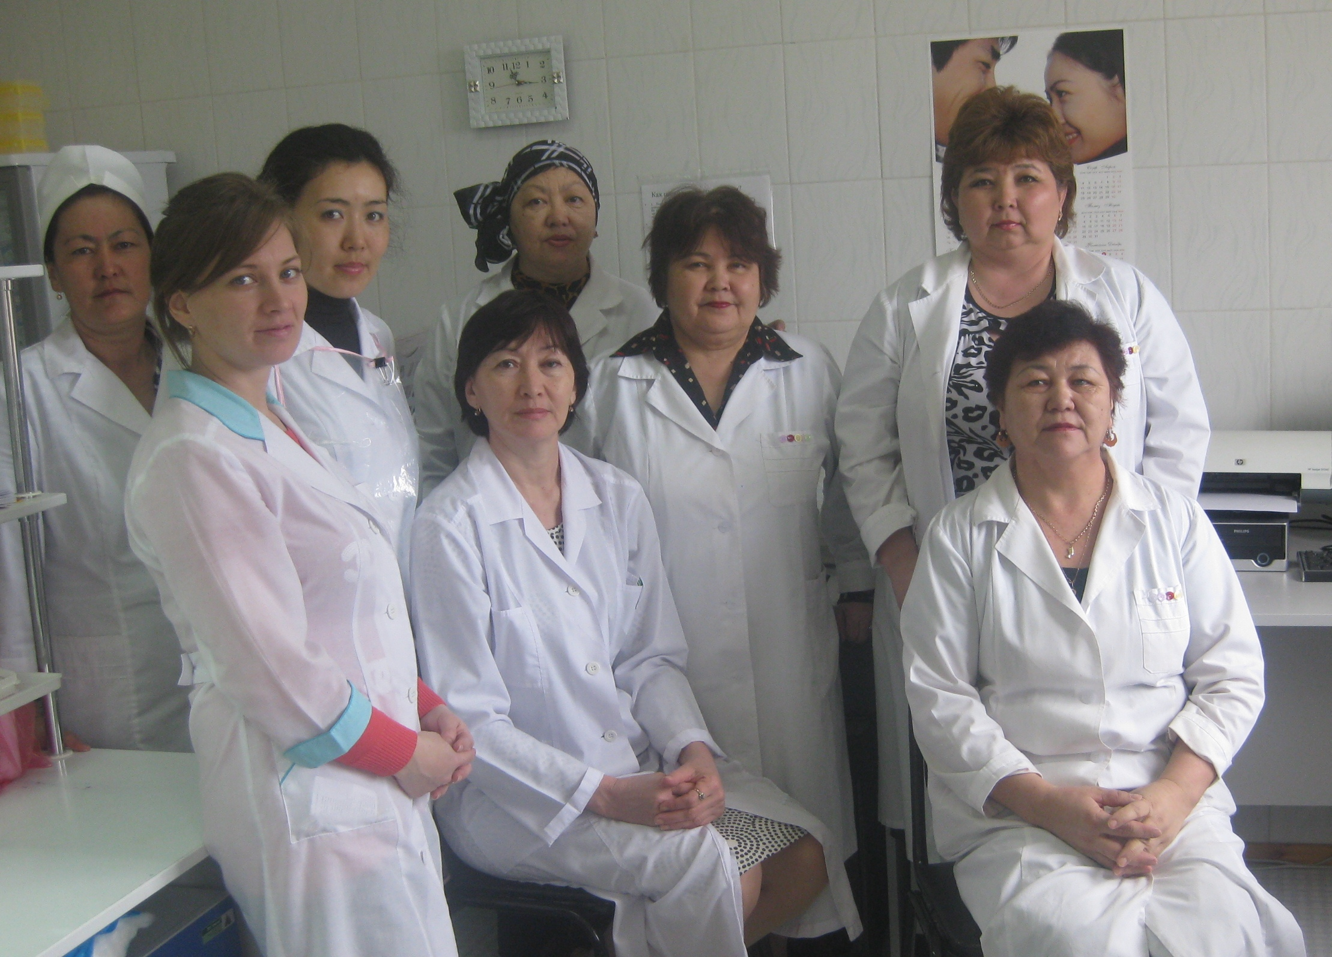

Для организации работы лаборатории необходимы документы регламентирующие деятельность лаборатории:
- Лицензия - выдаётся центральным или территориальным лицензионным комитетом.
- Разрешение режимной комиссии - выдаётся центральной (для учреждений республиканского и областного подчинения) или территориальной режимной комиссией.
- Положение о лаборатории - включено в Положение о деятельности центров по профилактике и борьбе с синдромом приобретенного иммунодефицита. Утверждено от 06.06.2011г приказом МЗ.РК. №355.
Лаборатория службы СПИД организуется в соответствии с:
- СанПин. Утверждено приказом МЗ.РК.от 10.01.2012г за № 13 «Санитарно-эпидемиологические требования к лабораториям».
- Инструкцией от21.12.98. «По противоэпидемическому режиму в лабораториях по диагностики ВИЧ-инфекции».
- Руководства системы управления качеством для лабораторной службы.ISO – 15189.
- Штатные нормативы центров по профилактике и борьбе со СПИД. Приказ МЗ.РК. №238 от 07.04.2010год.
Для работы специалистов лаборатории необходимы: функциональные обязанности; должностные требования; проведение инструктажа, непрерывное обучение; профессиональная подготовка; оценка компетентности; наличие постоянно действующей внутри лабораторной системы контроля качества анализов и участие лаборатории в системе внешнего контроля качества.
Требования к организации работы ИФА лабораторий:
Режим работы при наличии разрешения режимной комиссии на деятельность с возбудителями III-IV группы патогенности: в лабораториях не проводится выделение вируса; проводится обнаружение антигена или антител в сыворотках крови; работа проводится только с использованием диагностикумов не содержащих живого возбудителя.
Условия работы в ИФА лаборатории:
Температурный режим в помещениях 18-25°С - проветриваемое, с низкой влажностью, т.к. повышенная влажность ведет к образованию конденсата на линзах и фильтрах, который приводит к искажению результатов, защищенное от прямых лучей. Наличие розеток (евростандарт) необходимые для подключения к сети электропитания. Система заземления электрооборудования. Не должно быть много мебели, рабочие столы от 1,5 до 3,0 м² полезной площади на каждого работающего. Столешницы должны иметь химически стойкое покрытие, стулья типа вертушки с моющимся покрытием, наличие устойчивой лабораторной мебели с ровной поверхностью.
Требования к помещению:
Обеспечение достаточного пространства и расположение всех лабораторных помещений на одном этаже с двумя входами. Пол должен быть ровным и не скользким. Стены, пол, мебель должны иметь поверхность, устойчивую к действию дезинфицирующих средств. Расположение оборудования и мебели соответствующее последовательности лабораторных процедур - должна быть обеспечена водопроводом, канализацией, отоплением, вентиляцией. Помещения должны быть разделены на «заразную» и «чистую» зоны. «Чистая» зона - комната (гардероб) для одежды, комната отдыха и приема пищи, кабинет заведующего, ординаторская, автоклавная для стерилизации, склад, материальная, туалет, душ для фильтра. «Заразная» зона - комната для приема и регистрации материала. Комната для разборки и подготовки материала к исследованиям, комнаты (боксы) для проведения серологических исследований, моечная, туалет, душевая после работы с БА.
Подготовка и использование тест-систем:
Не используются реагенты с истекшим сроком годности. Открытые реагенты стабильны 30-60 дней при 2-8 °С. Нельзя смешивать реагенты из разных наборов. Реагенты должны быть прогреты до комнатной температуры. Для приготовления растворов используйте тщательно вымытую (лучше одноразовую) посуду. Избегайте контакта конъюгата и хромогена с металлом. Исключить содержание в воздухе хлора.
Оборудование ИФА лаборатории:
Спектрометры, вошер, компьютеры для программ с принтером, термостаты-инкубаторы, дозаторы одноканальные и многоканальные с разными объёмами, наконечники для дозаторов, центрифуга, автоклав, аквадистиллятор, сухожарочные шкафы, вытяжной шкаф и другие расходные предметы на основание приказа МЗРК № 850 от 27.10.2010г. «Об утверждении минимальных стандартов оснащения медицинской техникой и изделиями медицинского назначения государственных организации здравоохранения» (с изменениями и дополнениями от 06.01.2011г).
С 2010 года почти все лаборатории Казахстана последовательно применяют в работе - Руководство модели системы управления качеством для лабораторной службы по ISO (международная организация по стандартизации)-15189, где отражены Основные 12-элементов системы качества QSE.
Врачи–лаборанты Центра СПИД ежегодно повышают свой знания. Принимали участие в семинарах в г.Алматы по «введению в системы управления качеством», которые были организованы специалистами CLSI–Института клинических и лабораторных стандартов США и Региональным офисом в Центральной Азии Центра по контролю и профилактике заболеваний CDC. Четыре пилотные лаборатории ОЦСПИД как ЮКО, ЗКО, Караганда и Астана проходили подготовку с целью достижения аккредитации и получили оценку баллов по ступени.
Заведующая лабораторией Суйебаева Г.А.

